105-106學年度創新創業扎根學程修習說明
- 參訓學生甄選條件：

本學程之遴選標準設定為本校大學部二年級(含)以上學生，修讀完成本選讀規定之課程達7學分以上者，皆可申請登錄為本扎根學程學生；本學程課程無修讀先後順序，也無擋修限制；惟修讀本學程的學生須在106學年度結束前完成創意與創新思維類群至少6學分(含產推處所開設之創業整合與應用類群至少3學分選修課程)以及創業發展與應用類群課程至少14學分(含產推處創意與創新思維類群至少3學分選修課程)並向學程小組提出學程認可申請，通過檢核後方能獲得本學程之認證(即修讀學程的學生已達成本學程修畢至少20學分(含)以上之認可標準)。另考量本次課程規劃上的抵免創新機制，凡參與校內外創新實作競賽優勝者，得憑獎狀抵免2學分；若獲得全國性創新實作競賽優勝並經扎根學程小組認定者，得憑獎狀抵免4學分。本校各學院系所學生對於創意創新創業領域有興趣的學生均為本學程培訓之學員。
- 本學程的計畫目標
- 培養具備靈活思維能力之學生，建立本校三創學程特色。
- 配合用創意、激發創新、邁向創業精神，鼓勵本校各系所依據特性持續發展具專業特色之創意創新創業類課程。
- 落實知識經濟發展，強化知識管理、加值與創新，強化與提升本校學生未來的就業創業競爭力。
- 課程實施方式

此學程的設計與運作參考原則如下：
- 植基於三創教育精神，經營創意創新創業扎根學程
- 落實跨領域學習的要求
- 運用校內外資源，力求減少另行開課之必要性
課程整體性規劃思維將融入創業基礎概念、創業經營管理及大學校院創業實戰模擬學習平臺(SOS-IPO)三個課程大項(架構思維如圖1所示)：
- 創業基礎概念：從創意思維、創新能力至創業精神正確概念建立為主要目的，讓學生先了解如何與生活周遭的議題去形成議題發想以及創業可能面對的風險，評估自己是否適合創業；
- 創業經營管理：先以共通的經營管理原則為出發(如經營模式、行銷模式、品牌經營管理等)，再針對不同領域別創業所需具備的領域知識為規劃重點，透過在各行業經營的業師作個案實務的見解與分享，讓學生了解要選擇的適合的領域別外，更不能忽視各領域特有的小細節，創業才能成功；
- 大學校院創業實戰模擬學習平臺(SOS-IPO)：透過教育部所提供的大學校院創業實戰模擬學習平臺(SOS-IPO)的創業試運行，讓修讀扎根學程的學生不再僅有概念構想、紙本企劃等傳統式的訓練，而是可以透過一個模擬學習平台將自己的創業構想可以訴諸實踐，並且在業師以及學程教師的雙重輔導資源下，針對商品服務、經營模式、財務規劃、風險評估等面向提供實踐過程以及修正改善的調整，作為後續真實創業前的試鍊。
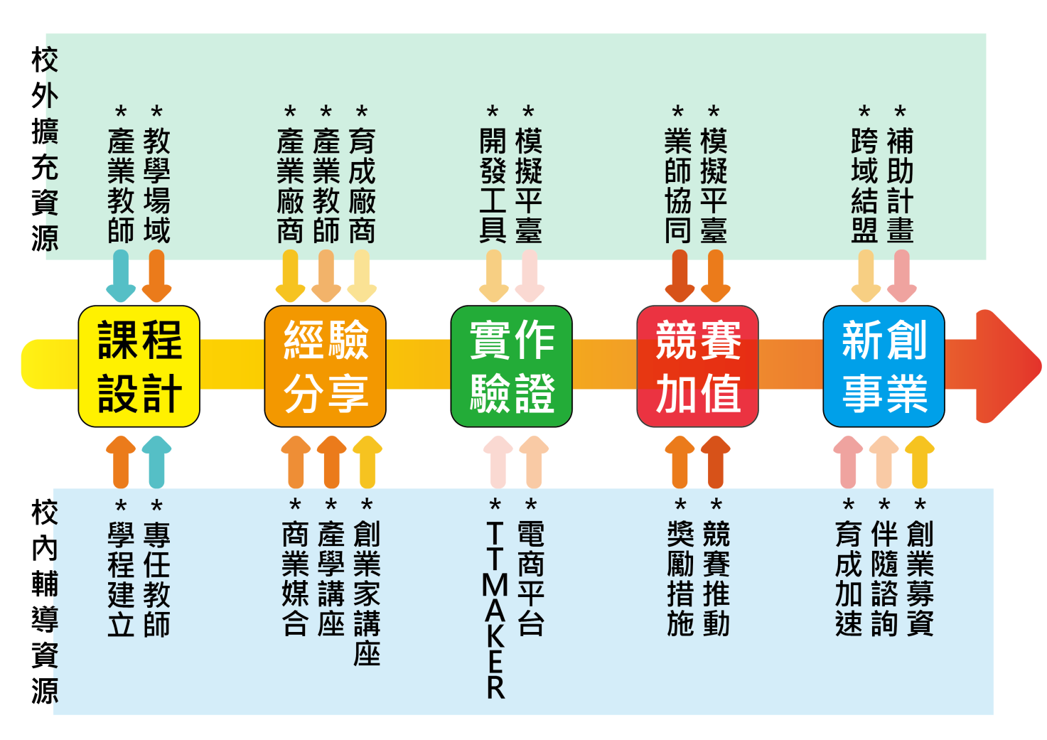

圖1. 創意創新創業扎根學程設計思維架構圖
- 學程修業規定與課程規劃表
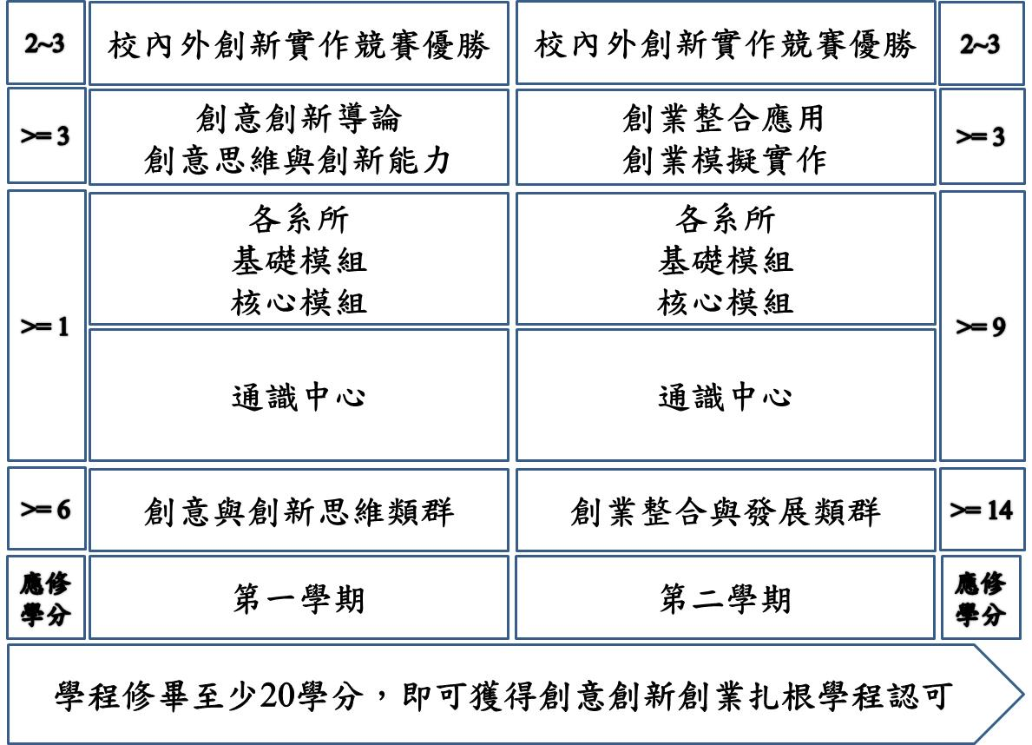
為能順利進行學程的推動，本學程課程將分成兩大類群：創意與創新思維類群以及創業發展與應用類群(課程地圖如圖2所示)，其中創意與創新思維類群主要是以有助於學生靈活思考、激發創意等相關課程，以及探討有關創新原理與實務或是與高科技應用等專題類實作課程，修讀本學程的同學在此類群學分至少達6學分(含產推處所開設之選修至少3學分)，類群課程規劃如下表：

圖2. 課程地圖

表1.創意與創新思維類群課程規畫表
課程名稱 | 開課單位 | 學時 | 備註
創意創新導論 | 理工學院 | 3 | 課程資訊如下表
創意思維與創新能力 | 理工學院 | 3 | 課程資訊如下表
在地議題數位化應用 | 理工學院 | 3 | 課程資訊如下表
創新創業議題黑客松 | 理工學院 | 3 | 課程資訊如下表
創意思考與文化創意 | 通識 | 2
通識講座類課程 | 通識 | 2 | 各向度之通識講座
新興世紀與當代社會 | 通識 | 2
女性科學家與科學發展 | 通識 | 2
生活中的科學 | 通識 | 2
創意學經濟 | 通識 | 2
思考相關課程 | 通識、各系所 | 2 | 名稱有思考或是思維
跨領域核心課程 | 通識 | 3
校內外創新實作競賽優勝 | 各單位 | 2或4 | 憑獎狀抵免2學分；如果是獲得全國性創新實作競賽優勝並經扎根小組認定者，得憑獎狀抵免4學分

表2.產推處擬開設之課程資訊
科目代碼 | 科目中文名稱 | 必選修 | 學分 | 學時 | 科目英文名稱 |  | 備註
SEC12F00A001 | 創意創新導論 | 選修 | 3 | 3 | Introduction of Creative and Innovation | 上 | 1.本校專任師資與業師  2.選讀學程學生至少需選修一門課程
SEC12F00A002 | 創意思維與創新能力 | 選修 | 3 | 3 | Creative Thinking and Innovation Capability | 上
SEC12F00A005 | 創新創業議題黑客松 | 選修 | 3 | 3 | Innovation and Entrepreneurship Hackathon | 上 | 本校專任師資與業師
SEC12F00A007 | 在地議題數位化應用 | 選修 | 3 | 3 | Digital Applications Based on Local Issues | 下

創業發展與應用類群則是與創業管理(含管理)相關，有助於發展創業的整合性課程，修讀本學程的同學至少須修本類群學分至少達14學分(含產推處所開設之選修至少3學分)，且各系所開設之基礎模組課程至少須已修讀兩門以上、核心模組課程至少須已修讀一門以上，其中課程名稱不同但內容相近的課程，得經扎根學程小組依課程綱要認定後辦理抵免，至多可抵任4學分。
表3. 創業整合與發展類群課程規畫表
課程名稱 | 開課單位 | 學分 | 備註
創業整合應用 | 理工學院 | 3 | - 須搭配教育部創業模擬平台以及業師輔導  - 課程資訊如下表
創業模擬實作 | 理工學院 | 3 | - 須搭配教育部創業模擬平台以及業師輔導  - 課程資訊如下表
產業1+2創新應用 | 理工學院 | 1 | 課程資訊如下表
智能化服務創意應用 | 理工學院 | 3 | 課程資訊如下表
產業2+3創業應用 | 理工學院 | 1 | 課程資訊如下表
關懷弱勢服務 | 理工學院 | 3 | 課程資訊如下表
新世代商務 | 通識 | 2
新世代行銷 | 通識 | 2
新世代的個人資源管理 | 通識 | 2
創新導向專題相關課程 | 通識、各系所 | 2或3 | 名稱有專題、專題實作、專題實驗
問題解決相關課程 | 通識、各系所 | 2或3 | 名稱有問題解決
溝通相關課程 | 通識、各系所 | 2或3 | 名稱有溝通
科技發展課程 | 通識、各系所 | 2或3 | 名稱有科技發展
創業相關課程 | 通識、各系所 | 2或3 | 名稱有創業
品牌相關課程 | 通識、各系所 | 2或3 | 名稱有品牌
產業分析相關課程 | 通識、各系所 | 2或3 | 名稱有產業分析
市場發展相關課程 | 通識、各系所 | 2或3 | 名稱有市場發展
智慧財產課程 | 通識、各系所 | 2或3 | 名稱有智慧財產
行銷相關課程 | 通識、各系所 | 2或3 | 名稱有行銷
財務管理相關課程 | 通識、各系所 | 2或3 | 名稱有財務管理
基礎模組相關課程 | 各系所 | 2或3 | 由各系所開設之基礎模組課程
核心模組相關課程 | 各系所 | 2或3 | 由各系所開設之核心模組課程
校內外創新實作競賽優勝 | 各單位 | 2或4 | 憑獎狀抵免2學分；如果是獲得全國性創新實作競賽優勝並經扎根小組認定者，得憑獎狀抵免4學分

表4.產推處擬開設之課程資訊
科目代碼 | 科目中文名稱 | 必選修 | 學分 | 學時 | 科目英文名稱 |  | 備註
SEC12F00A003 | 創業整合應用 | 選修 | 3 | 3 | Entrepreneurship Integration Applications | 下 | 1.本校專任師資與業師2.選讀學程學生至少需選修一門課程
SEC12F00A004 | 創業模擬實作 | 選修 | 3 | 3 | Entrepreneurship Simulation Practices | 下
SEC12F00A006 | 智能化服務創意應用 | 選修 | 3 | 3 | Intelligent Service Innovation Applications | 上 | 本校專任師資與業師
SEC12F00A008 | 產業1+2創新應用 | 選修 | 1 | 1 | Innovation Applications Based on Primary + Secondary Industries | 下 | 1.本校專任師資與業師  2.限大二以上修習
SEC12F00A009 | 產業2+3創業應用 | 選修 | 1 | 1 | Entrepreneurship Applications Based on Secondary + Tertiary Industries | 上
SEC12F00A0010 | 關懷弱勢服務 | 選修 | 1 | 1 | Vulnerable Group Care Service | 上 | 本校專任師資與業師

